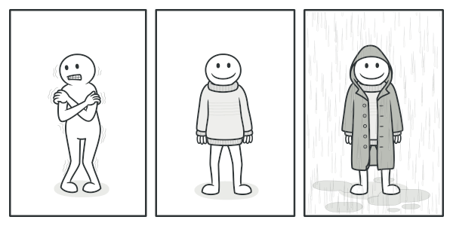



**ANALOGÍA DEL MUNDO REAL**

Vestir ropa puede ser un buen ejemplo de decoradores, cuando hace frio usamos un suéter, si aun así sentimos frio, podemos agregar una bufanda, guantes u otra chamarra, si esta lloviendo podemos usar un impermeable. Pero si está lloviendo y hace mucho frio podemos usar todos los anteriores al mismo tiempo.

De esta forma cada elemento agrega funcionalidad y los podemos agregar o quitar cuando queramos según las condiciones.